Организационная структура урока

Этапы урока | Деятельность учителя | Деятельность учащихся | УУД на этапах урока
- Организационный момент | Доброго вам дня, хорошего настроения и отличных оценок, присаживайтесь.  – Проверим готовность к уроку  – Проверь-ка, дружок,  Ты готов начать урок?  Все ль на месте,  Все ль в порядке:  Учебник, ручка и тетрадка? | Приветствуют учителя. Организуют свое рабочее место, проверяют наличие индивидуальных учебных принадлежностей на столе | Личностные: проявлять  познавательные  потребности и учебные  мотивы;  Коммуникативные:  планирование учебного  сотрудничества с учителем  и сверстниками
2. Актуализация  опорных знаний. | Создание проблемной ситуации. Игра «Четвертый лишний».  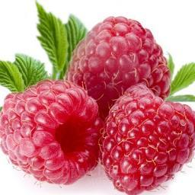  - Предлагаю вам поиграть в игру «Четвертый лишний».  - Что интересного заметили на картинке?  - Какой объект в данном случае будет лишним?  - Почему вы сделали такой вывод?  - Ребята, что нам неизвестно на этой картинке? | Работают в парах, обсуждают возможные ответы, дополняют ответы одноклассников.  - На картинке мы видим 4 объекта. Один из которых явно является лишним.  - Лишней будет вторая картинка, где изображен текстовый документ.  - Мы сделали такой вывод потому, что дерево, цветок и ягода относятся к множеству растений. А документ относится к другому множеству.  - Мы не знаем, что такое текстовый документ. | Регулятивные: контроль,  коррекция, осознание  качества и уровня усвоения;  Познавательные: умение  структурировать знания,  выбор наиболее  эффективных способов  решения задач; решение  проблемы и его обоснование.  Коммуникативные: с  достаточной полнотой и  точностью выражать свои  мысли в соответствии с  задачами и условиями  коммуникации.
3. Выявление места и причины затруднения. | - Посмотрите внимательно на картинку и скажите, что в ней необычного?    - Какой возникает вопрос?  - Выскажите свои предположения. | Работают в парах, обсуждают возможные ответы, дополняют ответы одноклассников.  - На картинке изображен ноутбук с книжными полками, такого не бывает.  - Почему мы рассматриваем именно такую картинку  - Мы рассматриваем такую картинку потому что в книжном шкафу и в компьютере информацию можно хранить в определенной системе, по которой легко найти нужную информацию. | Личностные: имеют желание осознавать свои трудности, стремятся к их преодолению  Регулятивные: осознают недостаточность знаний  Познавательные: устанавливают причинно-следственные связи при решении проблемной ситуации.
4. Постановка цели и задач урока. | - Из всего вышесказанного какой возникает вопрос?  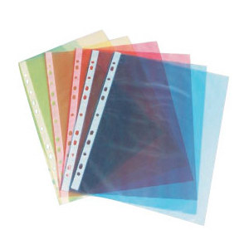  - Что изображено на картинке?  - Какой можно сделать вывод?  - Представьте, что у нас 520 файлов. В чем у пользователя компьютера может возникнуть затруднение?  - Какой делаем вывод?  - Как вы можете сформулировать тему урока?  - С помощью каких глаголов мы сформулируем цели нашего урока?  Изучим  Узнаем  Проверим  - Все верно, тема сегодняшнего урока «Файлы и папки».  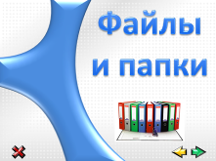 | - Мы можем сделать вывод, что перед нами встает следующий вопрос: в каком виде хранится информация в компьютере.  - На картинке изображены мультифоры или файлы.  - Вся информация в компьютере хранится в виде файлов.  - Затруднение может быть в быстром поиске нужного файла.  - Для хранения нескольких файлов нужно создавать папки.  - На уроке мы будем говорить о файле и папке как средстве хранения информации в компьютере.  -Узнаем, что такое файл, папка, изучим их особенности, проверим полученные знания при выполнении практического задания. | Регулятивные: ставят учебную задачу, называют цель, формулируют тему.  Познавательные: проводят  наблюдения,  делают выводы на  основании полученных  результатов; производят  логические мыслительные  операции для решения  познавательной задачи.
5. Проект построения выхода из затруднения | - Попробуйте дать определение файла.  Учитель корректирует определение  Файл – это определенное количество информации, имеющее имя и хранящееся в долговременной памяти компьютера  - Запишем определение файла в тетрадь  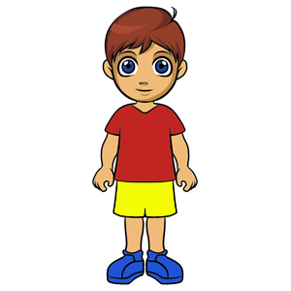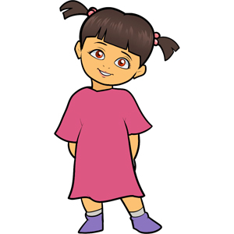  Привет, меня зовут Иванов Саша  Привет, я Сидорова Таня  - Ребята, посмотрите на картинку, что вы видите?  Привет, я Сидорова Таня  Привет, меня зовут Иванов Саша  - Картинку изменили, теперь мы можем определить мальчик это или девочка?  - Верно сделали вывод, молодцы.  - У нас проблема, на компьютере все файлы перепутались, как мне найти документы с текстом? Сколько их?    - Молодцы. Чтобы мы не перепутали один файл с другим, каждый файл имеет свое имя, как и люди  - Кто может объяснить, почему имя файла состоит из двух частей?  На доске записаны имена файлов:  семья.doc  осень.bmp  music.mp3  film.avi  - Всё верно. У человека есть имя и фамилия. А у файла есть имя и расширение. Имя файла состоит из двух частей: собственно, имени и расширения. Имя файла может содержать до 255 символов, разрешается использовать символы русского алфавита, использовать пробелы и другие, ранее запрещенные символы, за исключением следующих девяти: / \ : * ? " < > |  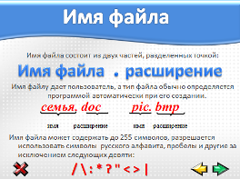 | - Файл - это способ сохранения информации; способ сохранения данных.  Записывают определение в тетрадь.  Работают в парах, обсуждают возможные ответы, дополняют ответы одноклассников.  - На картинке мальчик и девочка, которые знакомятся и называют свои фамилию и имя.  - Да, можем определить мальчика по фамилии и имени и девочку так же.  - Нужно посмотреть на картинки (иконки) файлов, можно определить по внешнему виду или по названию файла. Таких файлов – 4.  - Мы можем предположить, что имя файла состоит из двух частей потому, что первую из них мы задаем сами, причем так чтобы потом легко понять содержимое файла, а вторая, что идет после точки задает программа в которой был создан этот файл.  В тетрадях записывают схему имени файла. | Познавательные: развитие логического мышления;  развитие навыков исследования, навыков решения проблемных ситуаций, закрепление навыков работы в парах, самооценки  Коммуникативные:  формирование владения монологической и диалогической формами речи  Регулятивные: планирование последовательности действий
Физкультминута | - Отдохни!  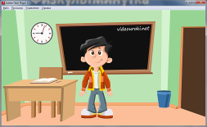 | Выполняют упражнения | Личностные: формирование здорового образа жизни
 | - Мы рассмотрели текстовые, графические файлы. Какие еще типы файлов вам знакомы?  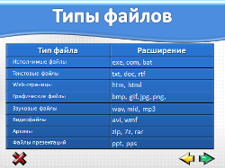  - Всё верно, также существуют архивы, файлы презентаций, web-страницы.  - Предлагаю разделиться на группы и выполнить следующее задание. В каждом задании нужно найти четвертое лишнее.  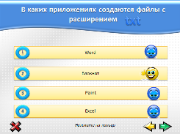  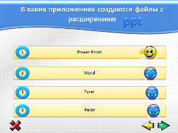  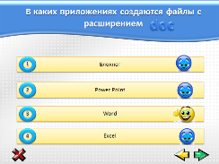  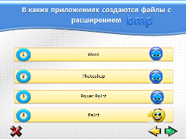  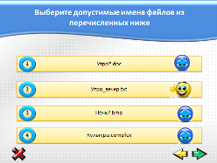  - Молодцы, ответили верно.  - А сейчас я вам напомню слова из сказки:  «На дубе висит сундук, в сундуке – заяц, в зайце – утка, в утке – яйцо, в яйце – игла, на конце которой смерть Кощеева». Ребята, как связь между нашим уроком и сказкой про Кощея Бессмертного?  - Какие вы молодцы.  - Если документов различного типа очень много, а нам нужно срочно найти нужный файл, что будем делать?  - Верно. Сделайте вывод.  - При помощи карточек (\D:, USER, 6 класс, Документы, Иванова Даша, 6А, cvetok.doc – на отдельных листах) установите последовательность действий пользователя для нахождения файла, который был сохранен в личной папке на школьном компьютере | - Кроме текстовых и графических файлов существуют видео, звуковые и запусковые файлы, с помощью которых мы запускаем игры.  Работают в группах, обсуждают возможные ответы, дополняют ответы одноклассников.  Высказывают предположения. Понимают, что возникла аналогия.  - Чтобы не возникало сложностей при поиске нужного файла, нужно правильно хранить разные типы файлов, создавая папки, и размещать файлы по соответствию, рисунки к рисункам, песни к песням и так далее.  - Папка – это более крупная структура хранения информации. В ней могут быть собраны файлы или другие папки по какому-либо принципу (документы, музыка, игры, фильмы и т.д.)  Работают в группах, обсуждают возможные ответы, дополняют ответы одноклассников  Учащиеся с повышенной мотивацией выполняют роль консультантов, оказывая помощь учащимся, испытывающим затруднения.
6. Закрепление и применение знаний | - Ребята, вот беда. Подготовила карточки с файловой системой компьютера, распечатала и случайно замочила листы. В результате половина текста размыто, ничего не понятно. Помогите восстановить файловую систему ваших школьных компьютеров.  - Все справились с заданием? Сдаем листы на проверку. | Работают в парах, изучая файловую систему компьютера, выполняют задание на листах и сдают на проверку. | Регулятивные: развитие навыков самостоятельной работы; формирование навыков работы с ПК  Коммуникативные УУД: умение работать в парах, развитие монологической и диалогической речи
7. Подведение итогов урока, запись домашнего задания. | Прием «Лотерея».  Подведем итог урока. Выбираете номер вопроса (вопросы скрыты) и дайте ответ.  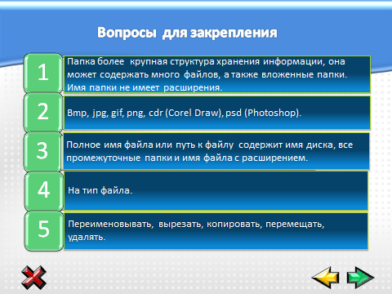  - Для записи домашнего задания вам нужно открыть файл, полное имя которого указано у каждого на карточке.  Например: (\D:\ USE\  6 класс\6А\Документы\Домашнее задание) | Учащиеся отвечают на вопросы, используя полученные знания, правильно употребляют термины.  Осуществляют самооценку собственной учебной деятельности, соотносят цель и результаты, степень их соответствия.  Работа с дневниками | Личностные: развитие самооценки  Регулятивные:  оценивают результаты  уровня усвоения изучаемого  материала  Коммуникативные: формулируют собственные мысли, обосновывая свою точку зрения.
8. Рефлексия | Учитель предлагает учащимся оценить свою удовлетворенность уроком, знаниями, полученными на уроке, и работой.  - Закончи предложение:  Материал урока мне….  Я узнал …  Полученные знания помогут мне в …  Молодцы! Я надеюсь, что материал сегодняшнего урока пригодится вам в дальнейшем при работе за ПК. | Учащиеся заканчивают предложения, оценивают практическую значимость урока. | Личностные: обобщение отношения к деятельности  Регулятивные:  оценивают результаты  уровня усвоения изучаемого  материала  Коммуникативные: участвуют в диалоге

